**3.18今日动态**

**一、来园**

本班共24名幼儿，今日实际到园21名幼儿。

今日天气：阴转晴

**二、户外游戏**

本周开始，小班组幼儿开始混龄游戏啦！

能够积极参与到户外游戏的小朋友有：**陶奕然，徐言昊，司睿，张谦益，李云皓，赵锦泽，李一诺，史锦瑞，孙晨希，许思冉，刁欣怡，黄曼汐，毛锦妍，郑沫苒，陶奕颖，吴可馨，彭思浛，沈子煜，刘雨琦，万钰彤，喻梓悦；**

能够在游戏里不追不敢，有序排队玩游戏的小朋友有：**陶奕然，徐言昊，司睿，张谦益，李一诺，史锦瑞，孙晨希，许思冉，黄曼汐，毛锦妍，郑沫苒，陶奕颖，万钰彤，喻梓悦；**

能够主动喝水休息的小朋友有：**陶奕然，司睿，张谦益，李云皓，赵锦泽，李一诺，孙晨希，许思冉，郑沫苒，陶奕颖，吴可馨，彭思浛，沈子煜；**

能够在游戏中不怕困难，勇于挑战的小朋友有：**陶奕然，徐言昊，司睿，张谦益，李云皓，赵锦泽，李一诺，史锦瑞，孙晨希，许思冉，刁欣怡，黄曼汐，毛锦妍，郑沫苒，陶奕颖，吴可馨，彭思浛，沈子煜，刘雨琦，万钰彤，喻梓悦。**

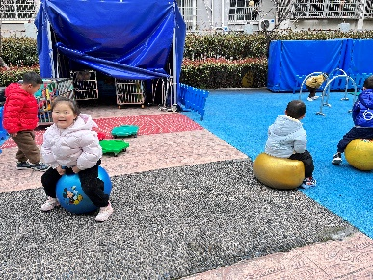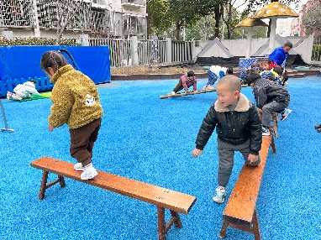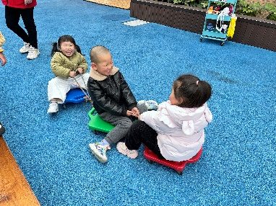

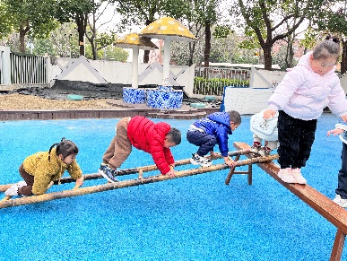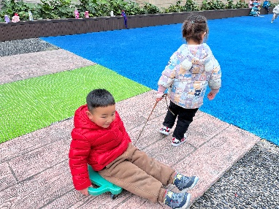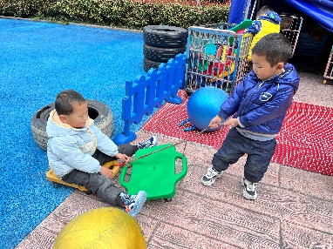

**三、集体活动—科学《春天来了》**

春天是万物复苏的季节，不知不觉，春天已经来到我们的身边，在孩子的周围、大自然中到处都表现着生机勃勃，变化万千的景象。细心、喜欢探索的孩子们也在日常生活中初步发现春天到来的脚步。本节活动主要是让孩子和父母一起把发现的春天的特征记录下来，并在活动中表述出来，说说自己喜欢的春天。

我班幼儿喜欢和大自然接触，每天在散步的时候，他们总是和小鸟打招呼，想和小树握手，与小草做亲密接触，他们对对春天有了一定的感知：天气变暖了，花儿开了，衣服穿少了！他们需要在引导下才能有序观察，他们能够用简短的词汇表述出自己的所见所闻，但想要用清晰地语句表达出自己的观察与感受还需要努力。

表扬：**陶奕然，徐言昊，司睿，李云皓，赵锦泽，李一诺，史锦瑞，孙晨希，许思冉，刁欣怡，黄曼汐，毛锦妍，郑沫苒，陶奕颖，吴可馨，彭思浛，沈子煜，刘雨琦，万钰彤，喻梓悦**能够初步感知春天的天气与花草树木的特征，发现身边自然景色的变化，乐意在老师的引导下观察并讲述初春的景色，喜爱春天。